# 1 未出证预警汇总表操作指引

## 业务描述

根据“预告登记、办证集中界面”维护的办证、请款、入案、出证记录，“未出证预警汇总”节点汇总记录办证后3/4个月（一次性付款≥90天，按揭类型≥120天）未出不动产权证的房产。

## 操作指引

路径：【富力二开】-【营销管理】-【售后管理】-【未出证预警汇总】

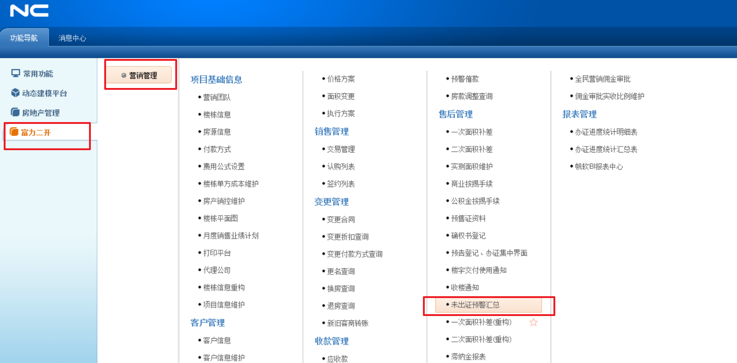

**操作：**a.查询——组织+项目+楼栋+查询日期 （其中组织、项目、查询日期为必填，一般根据当前日期来查截止目前未出证的数据）——＞点击搜索。

**查询结果：**查询出来的数据为“预告登记、办证集中界面”已录办证登记且超期未录出证的数据。

**超期对象为：**一次性付款的交易≥90天，按揭类型≥120天

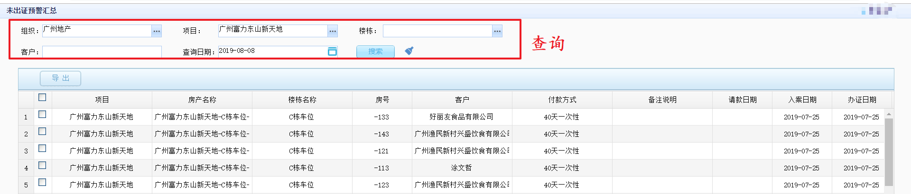

**操作：**b.导出——选择目标对象，点击导出——＞选择文件存储位置——＞保存

